Angular debuggowanie w InteliJ

aplikacja:

C:\Users\Jacek\Documents\JAVA\SpringBoot\Angular\spring-reddit-clone-front\spring-reddit-clone

info:

https://www.youtube.com/watch?v=S2TWHtcypc4&list=PLVApX3evDwJ2keNFsQ4PhA1yVaXpto2oN&index=14

krok 1.

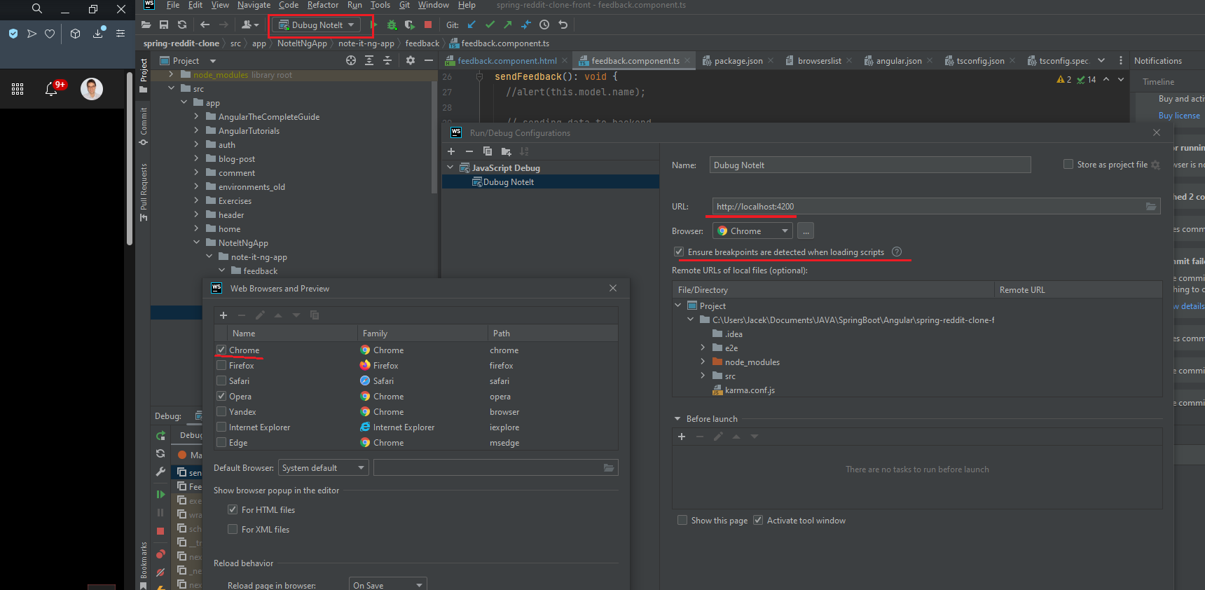

krok 2.

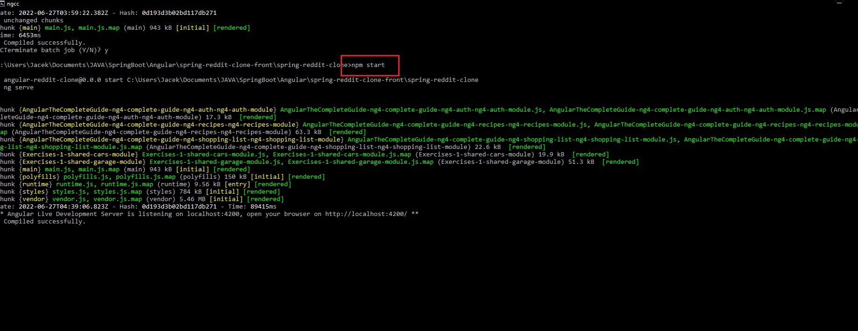

krok 3.

ustawiamy breakpoint w Intelij

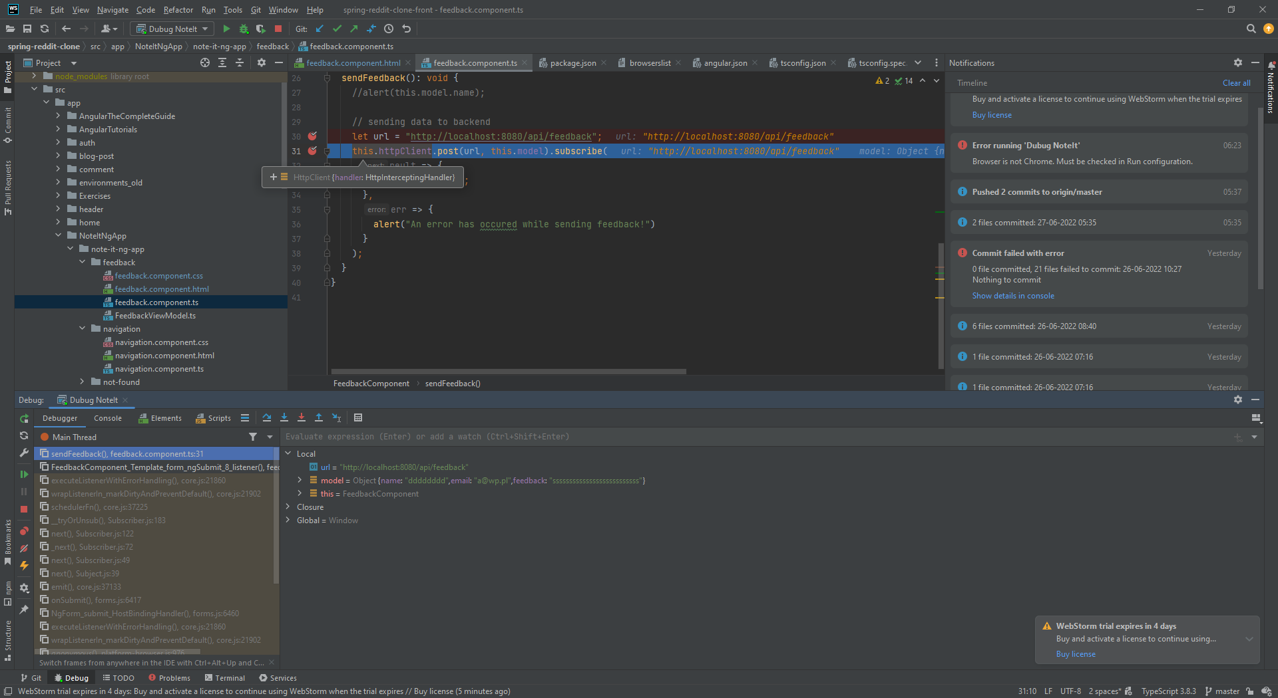

krok 4.

odpalamy aplikację w Chrom: http://localhost:4200

i wypełniamy formularz, naciskamy send

